Pressebericht 06AC14
Applikation BMW, München Mai 2014
Zwei Mikron Fräs-Bearbeitungszentren von GF Machining Solutions tragen im BMW Werkzeugbau München zur Verdopplung der Produktivität bei
Aus Freude am Formen
(München/Schorndorf) Im Rahmen des ständig laufenden Optimierungsprozesses wird im BMW Werkzeugbau München regelmäßig jeder Prozess hinterfragt und verbessert. Bei der Fertigung von Präzisionsteilen für die großen Umform- und Beschnittwerkzeuge zur Formung der Karosserieteile sind seit Anfang 2012 zwei Mikron Bearbeitungszentren von GF Machining Solutions im Dauereinsatz. Das verbesserte nicht nur die Teilequalität, sondern erhöhte auch die Maschinenlaufzeiten und verdoppelte innerhalb eines Jahres die Produktivität. Und das ist noch nicht das Ende.
Kontakt und Information:
Hersteller
GF Machining Solutions
Agie Charmilles GmbH
Gabriele Urhahn
Steinbeisstraße 22-24
D-73614 Schorndorf
Tel. +49 (0)7181 926-300
gabriele.urhahn@ georgfischer.com
www. gfac.com/de
Anwender
BMW AG
Werkzeug- und Anlagenbau
Herbert Winkler
80788 München
Tel. +49 (0)89 382-41718
herbert.winkler@ bmw.de
www. bmwgroup.com
„Das ständige Optimieren aller Prozesse ist uns inzwischen schon in Fleisch und Blut übergegangen“, schildert Herbert Winkler die Einstellung seines Teams zum kontinuierlichen Verbesserungsprozess. „Dass wir allerdings mit den zwei neuen Maschinen solche Effekte erreichen würden, hat uns dann doch überrascht, aber auch bestätigt“, so der Leiter Mechanische Fertigung Werkzeuge im BMW Werkzeugbau München. Verantwortlich dafür sind zwei Fünfachs-Bearbeitungszentren Mikron HPM 1350U von GF Machining Solutions. Ausgestattet mit Werkzeugwechslern, Palettenmagazinen und Nullpunkt-Spannsystemen tragen sie im Rahmen der gesamten Optimierungsmaßnahmen seit 2012 maßgeblich dazu bei, dass sich die Produktivität bei der Fertigung von Kleinteilen innerhalb eines Jahres verdoppelt hat. Und die Steigerung wird auch 2014 weitergehen.

Das Design für BMW, Mini und Rolls Royce in Form bringen
Als einer von drei Standorten der BMW Group für den Werkzeugbau entwickeln und fertigen die Münchner mit insgesamt 220 Mitarbeitern in enger Verzahnung mit der Entwicklungsabteilung die Werkzeuge für die Karosserie-Außen- und Strukturteile der neuen BMW Modelle. „Wir verstehen uns als Partner und Lieferant für die Technologien Umformen und Karosseriebau und bringen quasi das Design in Form“, bringt es Winkler auf den Punkt. Dazu gehört der gesamte Produktentstehungsprozess mit Planung, Prototypenbau, Engineering, mechanische Fertigung und Werkzeugaufbau. Den rund 80 Werkzeugmachern stehen dafür fünf große sowie etliche kleine und mittlere Fräsmaschinen zur Verfügung. Auf sechs Erprobungspressen mit bis zu 23.000 kN Presskraft werden die Werkzeuge getestet, bevor sie die Münchner in den Presswerken überall auf der Welt in Betrieb nehmen. Zusammen mit den Standorten Dingolfing und Eisenach stellt das Münchner Werk rund die Hälfte aller BMW-Werkzeuge selbst her. Die andere Hälfte fertigen Partnerunternehmen.
In den drei Standorten verlassen jährlich etwa 500 Werkzeuge mit durchschnittlich vier bis fünf Arbeitsfolgen pro Werkzeugsätzen die Fertigungshallen. Die Herstellungszeit der Werkzeugsätze hat sich in den letzten Jahren drastisch verkürzt, weil alle Prozesse viel besser ineinander verzahnt wurden. Außerdem sind nicht produktive Prozesse der mechanischen Fertigung von der Hauptzeit entflochten und in parallel laufende Einheiten ausgegliedert worden. Das betrifft nicht nur Rüst- und Spannvorgänge, sondern auch die Programmierung sowie die Werkzeugvoreinstellung und ist das Ergebnis des ständigen Optimierungsprogramms, das die Herstellung jedes der unterschiedlichen Module eines Werkzeuges betrifft. Hinzu kommt die Erhöhung mannarmer und mannloser Fertigungszeiten.

Bauteile einbaufertig in die Werkzeugmontage liefern
Gleichzeitig konnte jedoch auch die Qualität aller Teile kontinuierlich gesteigert werden. Das sei auch notwendig, betont Winkler, „denn im Gegensatz zu vielen anderen gibt es bei uns keinen ‚Zwischen-Zusammenbau’.“ Alle Teile müssen einbaufertig für die Werkzeugmontage in der Abteilung Aufbau und Inbetriebnahme angeliefert werden. Das von früher bekannte Fräsen im Zusammenbau gibt es heute nahezu nicht mehr. „Überhaupt hat sich das Bild des Maschinenbedieners stark geändert: Aus dem klassischen Fräser ist heute ein Fräsmanager geworden, der alle Prozesse, die damit zusammenhängen, vom Ergebnis her verantwortet.“ Hinzu kommt, dass bei BMW die Werkzeuge sehr stark montageorientiert entwickelt und gefertigt werden.
Bei der Herstellung der kleineren Bauteile für ein Werkzeug hat man festgestellt, dass manche Teile für die Kleinmaschinen zu groß und für die Mittelmaschinen zu klein sind. Also suchte man für die Fertigung von Bauteilen wie Messer, Umformbacken, Hochheber, Warmumformschalen oder Schieber sowie Niederhalter und Stempel passende Bearbeitungszentren. „Wir haben uns für die zwei Mikron HPM 1350U von GF Machining Solutions entschieden, weil sie im Benchmarking bei fast allen wichtigen Fakten Bestwerte versprochen hatten“, erklärt Jürgen Heinzer, der neben der Technischen Planung auch für die Beschaffung der Produktionsmittel verantwortlich ist. Projekt- und Key Account Manager Michel Eder von GF Machining Solutions ergänzt: „Und die Mannschaft wurde nicht enttäuscht.“

In der Ruhe liegt die Präzision
Das sieht auch Daniel Princip, Meister der mechanischen Fertigung des BMW Werkzeugbaus München so, der täglich mit den Maschinen zu tun hat. „Wir sind heute wesentlich flexibler, präziser und viel produktiver als früher. Die Mikrons lassen sich auf fast jede Fertigungssituation optimal einstellen.“ Die Modelle 1350U der Baureihe HPM (high performance milling) sind nach dem Fahrständerprinzip aufgebaut und zeichnen sich durch die Summe vieler einzelner Maßnahmen aus. So sorgt ein einteiliges, gegossenes Maschinenbett, das auf drei Grundfüßen steht, für einen sehr stabilen Grundaufbau. Der Tisch ist symmetrisch aufgebaut und die Führungen der X-Achse sind auf zwei Ebenen angeordnet. Das ergibt eine hohe Torsionssteifigkeit, vor allem, wenn schwere Werkstücke nicht zentrisch auf den Rundtisch aufgespannt werden können und dieser gedreht wird.
Bei BMW sind es häufig Aufspanntürme, denen die erhöhte Steifigkeit zugute kommt. Die Linearführungen haben darüber hinaus noch geschabte Auflageflächen, was zu einer sehr hohen Geometriegenauigkeit führt. „Maschinen, die über solche Grundeigenschaften verfügen, gehen selbst höchste Präzisionsanforderungen in aller Ruhe an“, verspricht Eder. Darüber hinaus können A- und C-Achse für Schruppbearbeitungen geklemmt werden, was die Stabilität und somit die Werkzeugstandzeit deutlich erhöht.

Mit leistungsstarken Hightech-Komponenten ausgestattet
Leistungsstarke Hightech-Motorspindeln des Schweizer GF-Tochterunternehmens Step-Tec sorgen schon im niedrigen Drehzahlbereich für hohes Drehmoment und drehen mit HSK Werkzeugschnittstelle bis 24.000 U/min. Der Schwenkkopf ist wie die Rundachse von Torque-Motoren direkt angetrieben und wassergekühlt. Dadurch ermöglicht die Maschine die simultane 5-Achs-Fräsbearbeitung. Alle Achsen sind dabei mit einem Direktmesssystem ausgestattet. Diese Qualitätskomponenten versprechen hohe Präzision und Wirtschaftlichkeit im Dauereinsatz. Und der ist bei BMW auch angesagt.
Beide Maschinen sind mit Werkzeugwechslern, bestückt mit je 92 Werkzeugen, ausgestattet. Palettenwechselsysteme mit je drei Paletten ermöglichen hauptzeitparalleles Rüsten. „So werden Nebenzeiten zu Produktionszeiten“, bekräftigt Eder. Und noch einmal Princip: „Unsere Maschinen laufen heute rund 22 Stunden täglich und damit fast sechsmal so lang wie noch vor fünf Jahren.“ Und dabei ist die Qualität der gefertigten Teile besser als vorher. Durch die große Steifigkeit der Maschinen ist beispielsweise die Oberflächenbeschaffenheit der Grundfläche an den Werkstücken nahe an den geforderten 80 % Tragfähigkeit und erfordert nur noch eine halbe Stunde nachgelagerte Läpparbeit, wo früher drei bis vier Stunden manuelle Nachbearbeitung nötig waren. Angepasst hat GF Machining Solutions die Maschinen an die bei BMW seit 2002 übliche Trockenbearbeitung. So wird die Druckluft auf 12 bar Druck aufbereitet und die Bearbeitungszone sowohl von innen über die Schneide als auch von außen luftgekühlt. Ebenso wurde der Späneabtransport an die Trockenbearbeitung angepasst. Hierzu wurde die Förderkette mit einem aktiven Schmiersystem ausgerüstet, weil der Kühlschmierstoff der Maschine nicht zur Verfügung steht.

Fräsmaschinen von GF Machining Solutions sind wichtiger Bestandteil der Optimierungen
Mit all diesen Funktionalitäten leisten die beiden Maschinen von GF Machining Solutions einen wichtigen Beitrag zur Produktivitätssteigerung bei BMW Werkzeug- und Anlagenbau München. Dementsprechend hat sich auch der Ausstoß erhöht. Wurden vor 2012 noch 770 Kleinteile jährlich gefertigt, waren es 2013 mit 1.550 Bauteilen mehr als doppelt so viele. Und für 2014 ist ein Output von 1.900 Teilen geplant. Herbert Winkler und Jürgen Heinzer ziehen ein positives Fazit: „Beim bisher erreichten Ergebnis unserer gesamten Optimierungsmaßnahmen haben uns die beiden Mikron HPM 1350U von GF Machining Solutions mit ihrer Leistungsfähigkeit, ihrer Präzision und ihrer Standfestigkeit positiv überrascht und unsere Kaufentscheidung eindrucksvoll bestätigt.“
1.169 Wörter, 8.748 Zeichen
Bei Abdruck bitte zwei Belegexemplare an SUXES
Text und Bilder auch unter www.pressearbeit.org

((Firmeninfo +GF+ Machining Solutions))

Bekannt durch Erodier- und Fräsmaschinen
GF Machining Solutions ist die weltweit führende Anbieterin von Maschinen, Automationslösungen und Serviceleistungen für den Werkzeug- und Formenbau sowie für die Fertigung von Präzisionsteilen. Die Angebotspalette reicht von Elektroerosions-, Hochge-schwindigkeits- und Hochleistungsfräsmaschinen, über Spann- und Palettiersysteme, 3D Lasermaschinen für die Oberflächenstruk-turierung, Serviceleistungen, Ersatz- und Verschleissteile, Verbrauchsmaterial bis hin zu Automationslösungen. Als global tätiges Unternehmen ist GF Machining Solutions, eine Division des Georg Fischer Konzerns (Schweiz), mit eigener weltweiter Organisation an 50 Standorten präsent. 2‘873 Mitarbeitende erwirtschafteten 2013 einen Umsatz von CHF 852 Mio.
Mehr Informationen unter: www.gfms.com/de

((Firmeninfo BMW Werkzeug- und Anlagenbau))

Dem Design die Form geben
Der BMW Werkzeug- und Formenbau ist auf drei Standorte verteilt, München, Dingolfing und Eisenach. Mit insgesamt rund 720 Mitarbeitern auf zusammen genommen rund 32.000 qm Fertigungsfläche entstehen etwa die Hälfte aller BMW Werkzeuge für die Herstellung der Karosserie-Außenteile in allen BMW Presswerken. Auf zusammen 20 Erprobungspressen mit bis zu 23.000 kN Presskraft werden die mithilfe von 13 Großfräsmaschinen und unzähligen Klein- und Mittelfräsmaschinen hergestellten Werkzeuge vor der Inbetriebnahme getestet.

Bilderverzeichnis GF Machining Solutions, AWB BMW
Mit 2 Klicks zu Text und Bild unter www.pressearbeit.org.
Bild Nr. 06-00 GF_BMW-i8.jpg
Der Werkzeugbau der BMW Group ist eng verzahnt mit der Entwicklung. Aufgaben sind die Realisierung, Fertigung und Einarbeitung komplexer Werkzeugsätze zur Herstellung von Karosseriebauteilen.
Foto: BMW AG

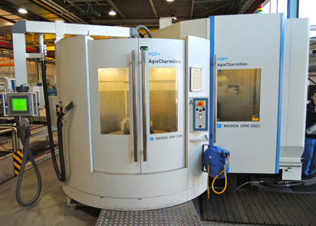  Bild Nr. 06-01 GF-BMW_HPM-1350U.jpg  Bei der Herstellung der kleineren Bauteile für ein Werkzeug sorgen zwei MIKRON HPM 1350U von GF Machining Solutions mit Werkzeug- und Palettenwechsler für deutlich höhere Produktivität.  Foto: GF | 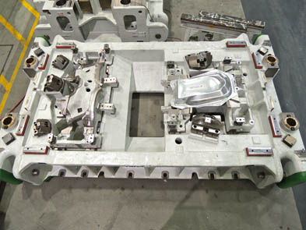  Bild Nr. 06-02 GF-BMW_Werkzeug.jpg  Die Werkzeuge der BMW Group bringen die Ideen der Designer in Form.  Foto: GF
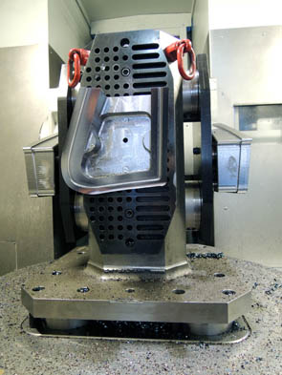  Bild Nr. 06-03 GF-BMW_Aufspannturm.jpg  Aufspanntürme in den MIKRON Maschinen gehören mit zum Optimierungsspektrum.  Foto: GF | 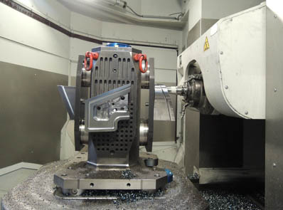  Bild Nr. 06-04 GF-BMW_Bearbeitung.jpg  GF Machining Solutions hat die beiden MIKRON HPM 1350U angepasst auf die bei BMW übliche Trockenfräsbearbeitung.  Foto: GF
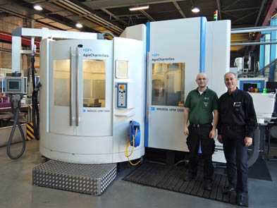  Bild Nr. 06-05 GF-BMW_People.jpg  Daniel Princip (li.) und Herbert Winkler sind überzeugt von der Leistungsfähigkeit der MIKRON HPM 1350U von GF Machining Solutions.  Foto: GF | 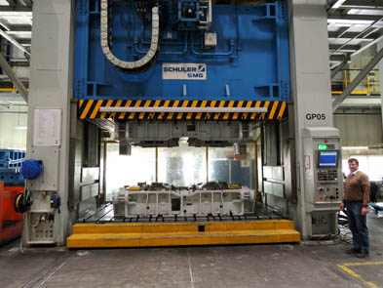  Bild Nr. 06-06 GF-BMW_Presse.jpg  Der BMW Werkzeug- und Anlagenbau in München fertigt Werkzeuge für die Presswerke in aller Welt. Jürgen Heinzer neben einer der sechs Erprobungspressen in München.  Foto: GF
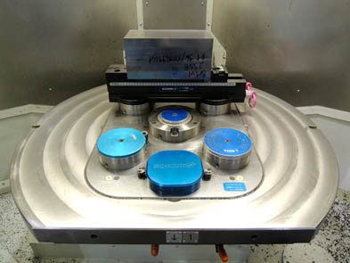  Bild Nr. 06-07 GF-BMW_Nullpunkt.jpg  Nullpunktspannsysteme ziehen sich durch alle Fertigungsstationen bei BMW Werkzeug- und Anlagenbau.  Foto: GF | 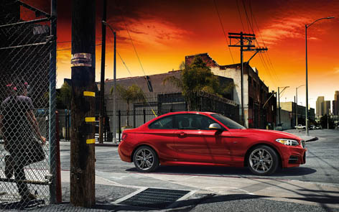  Bild Nr. 06-08 GF_BMW-2er.jpg  Aus Freude am Formen.  Foto: BMW AG

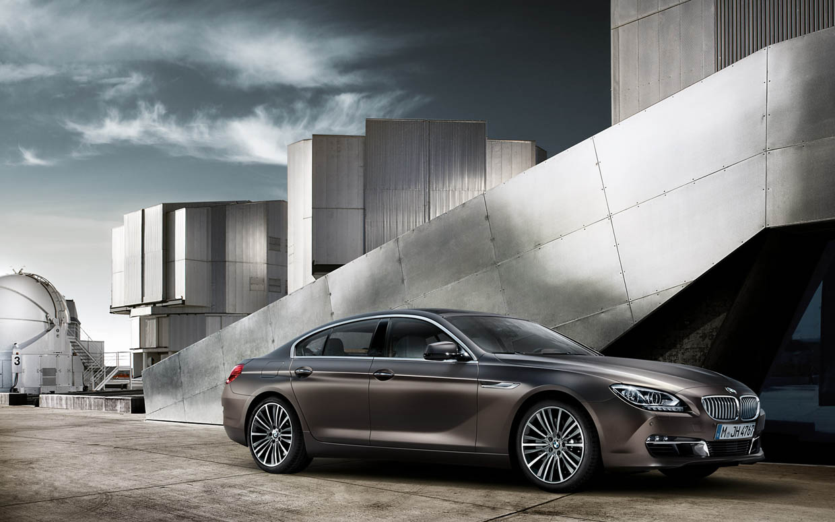
Bild Nr. 06-00 GF_BMW-6gran-coupe.jpg
Der Werkzeugbau der BMW Group ist eng verzahnt mit der Entwicklung. Aufgaben sind die Realisierung, Fertigung und Einarbeitung komplexer Werkzeugsätze zur Herstellung von Karosseriebauteilen.
Foto: BMW AG

